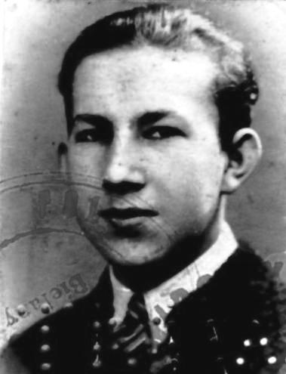
Wiesław Lechowicz
ps. „Kotwica”, „Mały”

Urodził się 11 lipca 1925 r. w Warszawie. W 1939 r. skończył VII klasę w szkole powszechnej nr 133 przy ul. Kolektorskiej na Marymoncie. Mieszkał przy ul. Marii Kazimiery 26. Należał do 29 Warszawskiej Drużyny Harcerskiej.
W lutym 1941 r. został uczniem ślusarskim w warsztacie Antoniego Więckowskiego ps. „Stary” przy ul. Senatorskiej 33, produkującym w dzień gaśnice, a w nocy miotacze płomieni. Formalnie był zatrudniony w warsztacie Józefa Więckowskiego przy ul. Wareckiej. W sierpniu 1941 r. wstąpił do Związku Walki Zbrojnej, został zaprzysiężony w 1942 r. Brał udział w szkoleniach oraz ćwiczeniach w Strudze k. Radzymina i w Stefanowie w Lasach Chojnowskich. Był dowódcą sekcji w plutonie Tadeusza Janickiego ps. „Czarny” w batalionie AK „Miotła”.
Od 29 lipca 1944 r. był skoszarowany w warsztacie przy ul. Senatorskiej 33, w którym rozpoczęto produkcję skorup granatów. Po atakach Niemców warsztat przeniesiono na ul. Senatorską 38, a następnie na róg ul. Świętojerskiej i Nowiniarskiej, gdzie funkcjonował do upadku Starówki.
Kanałami przedostał się do Śródmieścia. W warsztacie przy ul. Wareckiej wspólnie z Wacławem Wójcickim wznowili produkcję broni. Po zakwaterowaniu przy ul. Koszykowej 31 pracował do końca Powstania w warsztacie-odlewni przy ul. Mokotowskiej 71.
Po Powstaniu wyszedł z Warszawy z ludnością cywilną, trafił do obozu w Ursusie. Zwolniony z powodu choroby, został przewieziony do Dobrej k. Limanowej. Wrócił pociągiem, trafił do obozu w Pruszkowie, został przesiedlony do Częstochowy, stamtąd wywieziony do obozów pracy w Augsburgu i Schwaz (w Tyrolu). Od stycznia 1945 r. pracował w podziemnej fabryce części dla V-1 i V-2 w Kematen. Przeszedł linię frontu i 3 sierpnia 1945 r. wstąpił do II Korpusu Polskiego. Do Warszawy wrócił w lutym 1947 r.

opracował: Maciej Białecki

Stowarzyszenie Pamięci Powstania Warszawskiego 1944
www.sppw1944.org

